Инструкция по эксплуатации
ПО «Внутреннее программное обеспечение
для ретрансляторов радиосигналов ЦРР25, работающих в
стандартах DMR «TS 102 361» и APCO P25 «TIA-102»,
RU.ЦТРВ.501522-01»

Содержание
Описание и назначение ПО 4
Процесс запуска ПО 5
Условия эксплуатации 5
Основные компоненты ПО 6
Процесс завершения работы ПО 8
Контакты 8

Общие сведения
Данный документ является руководством по эксплуатации
программного обеспечения «Внутреннее программное обеспечение для ретрансляторов радиосигналов ЦРР25, работающих в стандартах DMR «TS 102 361» и APCO P25 «TIA-102», RU.ЦТРВ.501522-01» (далее – ПО).

Все исключительные права на ПО принадлежат ООО ЦНТ .

ПО не имеет пользовательского графического интерфейса, встроенная программа работает в составе дополнительных технических изделий.

Варианты исполнения Изделий приведены в таблице 1.

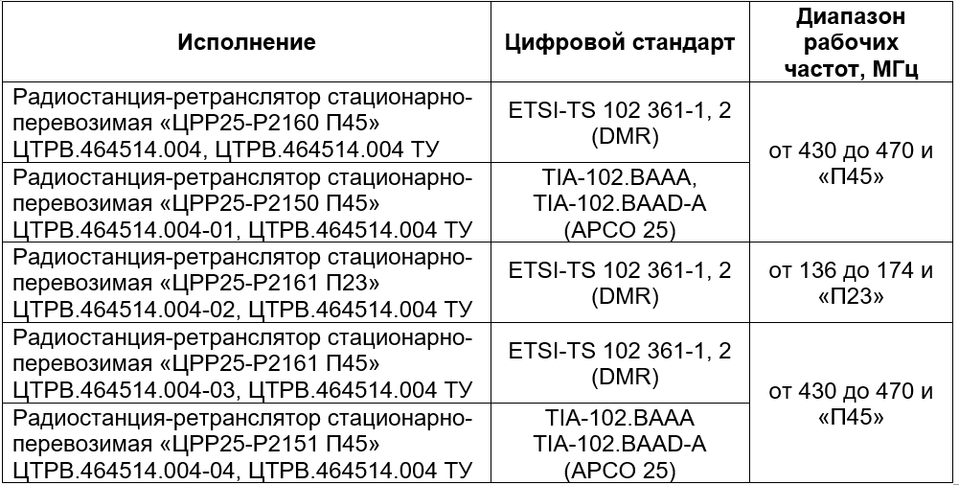
Таблица 1

ПО разработано с целью систематизации работы изделий и обеспечения однонаправленной ретрансляции радиосигнала при организации подвижной оперативной двусторонней двухчастотной симплексной телефонной радиосвязи в составе цифровых и аналоговых систем АПК «Радиокупол БС».

Описание и назначение ПО
ПО «Внутреннее программное обеспечение для ретрансляторов радиосигналов ЦРР25, работающих в стандартах DMR «TS 102 361» и APCO P25 «TIA-102», RU.ЦТРВ.501522-01» – программа, предназначенная для осуществления однонаправленной ретрансляции радиосигнала при организации подвижной оперативной двусторонней двухчастотной симплексной телефонной радиосвязи в составе цифровых и аналоговых систем Аппаратно-программного комплекса технических средств обеспе́чения связи.

ПО в составе дополнительных технических изделий позволяет осуществлять:
- работу в смешанном режиме, позволяющим ретранслировать принятый сигнал абонентам аналоговых групп связи, а при принятом сигнале цифрового стандарта ретранслировать его абонентам цифровой группы связи
- обеспечение радиосвязи в составе систем, построенных на базе цифровых абонентских средств радиосвязи других производителей, работающих в цифровых стандартах радиосвязи DMR и APCO 25 в объёме, описанном в документах ETSI-TS 102 361-1, 2 TIA-102.BAAA, TIA-102.BAAD-A, соответственно
- возможность соединения по IP-сети до 10 Изделий одного стандарта радиосвязи.

Вид изделия в составе которого работает Внутреннее программное обеспечение для ретрансляторов радиосигналов ЦРР25, работающих в стандартах DMR «TS 102 361» и APCO P25 «TIA-102», RU.ЦТРВ.501522-01 (рис.1).
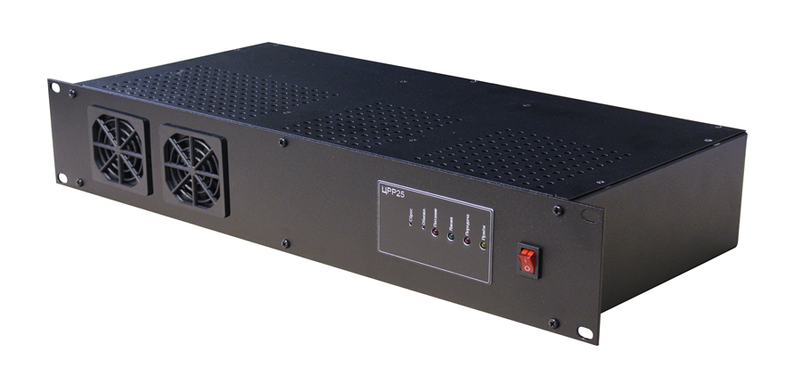
Рис.1

Процесс запуска ПО
Внутреннее программное обеспечение для ретрансляторов радиосигналов ЦРР25, работающих в стандартах DMR «TS 102 361» и APCO P25 «TIA-102», RU.ЦТРВ.501522-01 поставляется не как самостоятельный продукт, а в качестве компонента к поставляемым техническим изделиям.

Все работы по вводу программы в эксплуатацию, включая ее установку и запуск, осуществляются сотрудниками технической поддержки ООО "ЦНТ", что обеспечивает правильную настройку и дальнейшую стабильную работу.

Условия эксплуатации
- температура от минус 25 °С до плюс 55 °С;
- относительная влажность воздуха не более 93 % при температуре
- плюс 40 °С;
- атмосферное давление от 86 до 106 кПа (от 650 до 800 мм рт. ст.).

- Изделия в составе встроенного ПО предназначены для размещения в отапливаемых наземных и подземных сооружениях, на автотранспортных средствах для работы во время стоянок или остановок, а также под навесом на открытом воздухе или в неотапливаемых наземных и подземных сооружениях (ГОСТ 12252 для Изделий 1 типа, ОСТ 78.01.0004 для Изделий вида 21 и ГОСТ 16019 для аппаратуры группы С1 по климатическим воздействующим факторам и для аппаратуры группы В4 по механическим воздействующим факторам при 1 степени жёсткости воздействующих факторов).
- При условии эксплуатации на открытом воздухе или в неотапливаемых сооружениях Изделия устанавливаются в специализированном шкафу.
- Функциональные возможности Изделий определяются внутренним программным обеспечением ретрансляторов радиосигналов ЦРР25, работающих в стандартах DMR TS 102 361 и APCO P25 TIA-102 RU.ЦТРВ.501522-01.
- Формирование параметров радиосвязи и программирование Изделий осуществляются с использованием ПК и приложения RK-PT.
- Изделия обеспечивают работу в смешанном режиме, позволяющим ретранслировать принятый сигнал абонентам аналоговых групп связи, а при принятом сигнале цифрового стандарта ретранслировать его абонентам цифровой группы связи.
- Изделия предназначены также для обеспечения радиосвязи в составе систем, построенных на базе цифровых абонентских средств радиосвязи других производителей, работающих в цифровых стандартах радиосвязи DMR и APCO 25 в объёме, описанном в документах ETSI-TS 102 361-1, 2 и TIA-102.BAAA, TIA-102.BAAD-A, соответственно.
- Имеется возможность соединения по IP-сети до 10 Изделий одного стандарта радиосвязи.

Основные компоненты ПО
Функциональные возможности Изделий определяются внутренним программным обеспечением ретрансляторов радиосигналов ЦРР25, работающих в стандартах DMR TS 102 361 и APCO P25 TIA-102 RU.ЦТРВ.501522-01

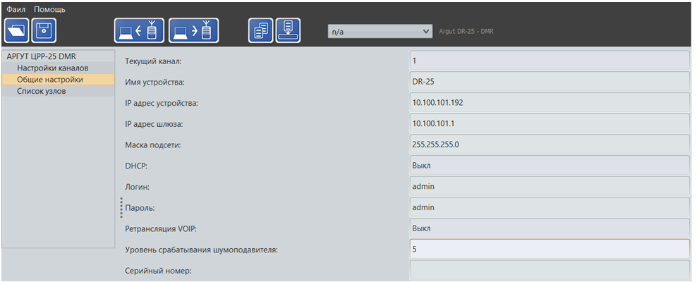
Рис.2 Компоненты изделий

- Текущий канал – Выбор канала. Всего доступно 8 каналов, рабочие параметры которых задаются в окне канальных настроек .
- Имя устройства – В поле вводится имя устройства. Выбирается произвольно и на работу Изделия не влияет.
- IP адрес устройства – Сетевой адрес устройства. Изделие поддерживает только адресацию протокола IPv4.
- IP адрес шлюза – Адрес сетевого шлюза.
- Маска подсети – Маска подсети.
- DHCP – Включение/отключение автоматического определения сетевых параметров посредством технологии DHCP.
- Логин – Имя пользователя для доступа к настройкам Изделия.
- Пароль – Пароль пользователя для доступа к настройкам Изделия.
- Ретрансляция VOIP – Ретрансляция пришедших из сети RoIP/VoIP пакетов при организации распределенного сетевого обмена между ретрансляторами.
- Уровень срабатывания шумоподавителя – Уровень открытия шумоподавителя, доступно 15 ступеней, от самого грубого режима открытия (высокий порог – значение «15») до полностью открытого (низкий порог – значение «0»).
- Уникальный идентификатор оборудования – Поле не доступно для редактирования пользователем.

Описание работы с командами содержится в документе:
Описание функциональных характеристик ПО Внутреннее программное обеспечение для ретрансляторов радиосигналов ЦРР25, работающих в стандартах DMR «TS 102 361» и APCO P25 «TIA-102», RU.ЦТРВ.501522-01.

Для более подробного описания эксплуатации изделий поставляется отдельная инструкция.

Процесс завершения работы ПО
Корректное завершение работы и остановка данной программы, являющейся частью дополнительно поставляемых изделий, должны осуществляться исключительно техническими специалистами ООО "ЦНТ". Это гарантирует сохранность данных и предотвращает возможные сбои в работе связанного с ней оборудования.

Контакты
Для контактов с командой разработчиков просьба обращаться по следующим контактам:
Тел.: 8 (495) 782-44-33
E-mail: info@cnt-radio.ru

